INDICAÇÃO Nº 166/2014

Sugere ao Poder Executivo Municipal roçagem de mato em área pública, entre as Ruas do Irídio, Sebastião Ignácio de Campos e Oscar Franco de Camargo, no bairro Mollon IV.

Excelentíssimo Senhor Prefeito Municipal,

Nos termos do Art. 108 do Regimento Interno desta Casa de Leis, dirigem-me a Vossa Excelência para sugerir que, por intermédio do Setor competente, seja realizada a roçagem de mato em área pública, entre Ruas do Irídio, Sebastião Ignácio de Campos e Oscar Franco de Camargo, no bairro Mollon IV.

Justificativa:

Conforme visita realizada, este vereador pode constatar que esta área necessita, com urgência, dos serviços de roçagem, uma vez que o mato está muito alto e em toda a extensão da área. (fotos em anexo)

Plenário “Dr. Tancredo Neves”, em 14 de janeiro de 2014.

ADEMIR DA SILVA

-Vereador-

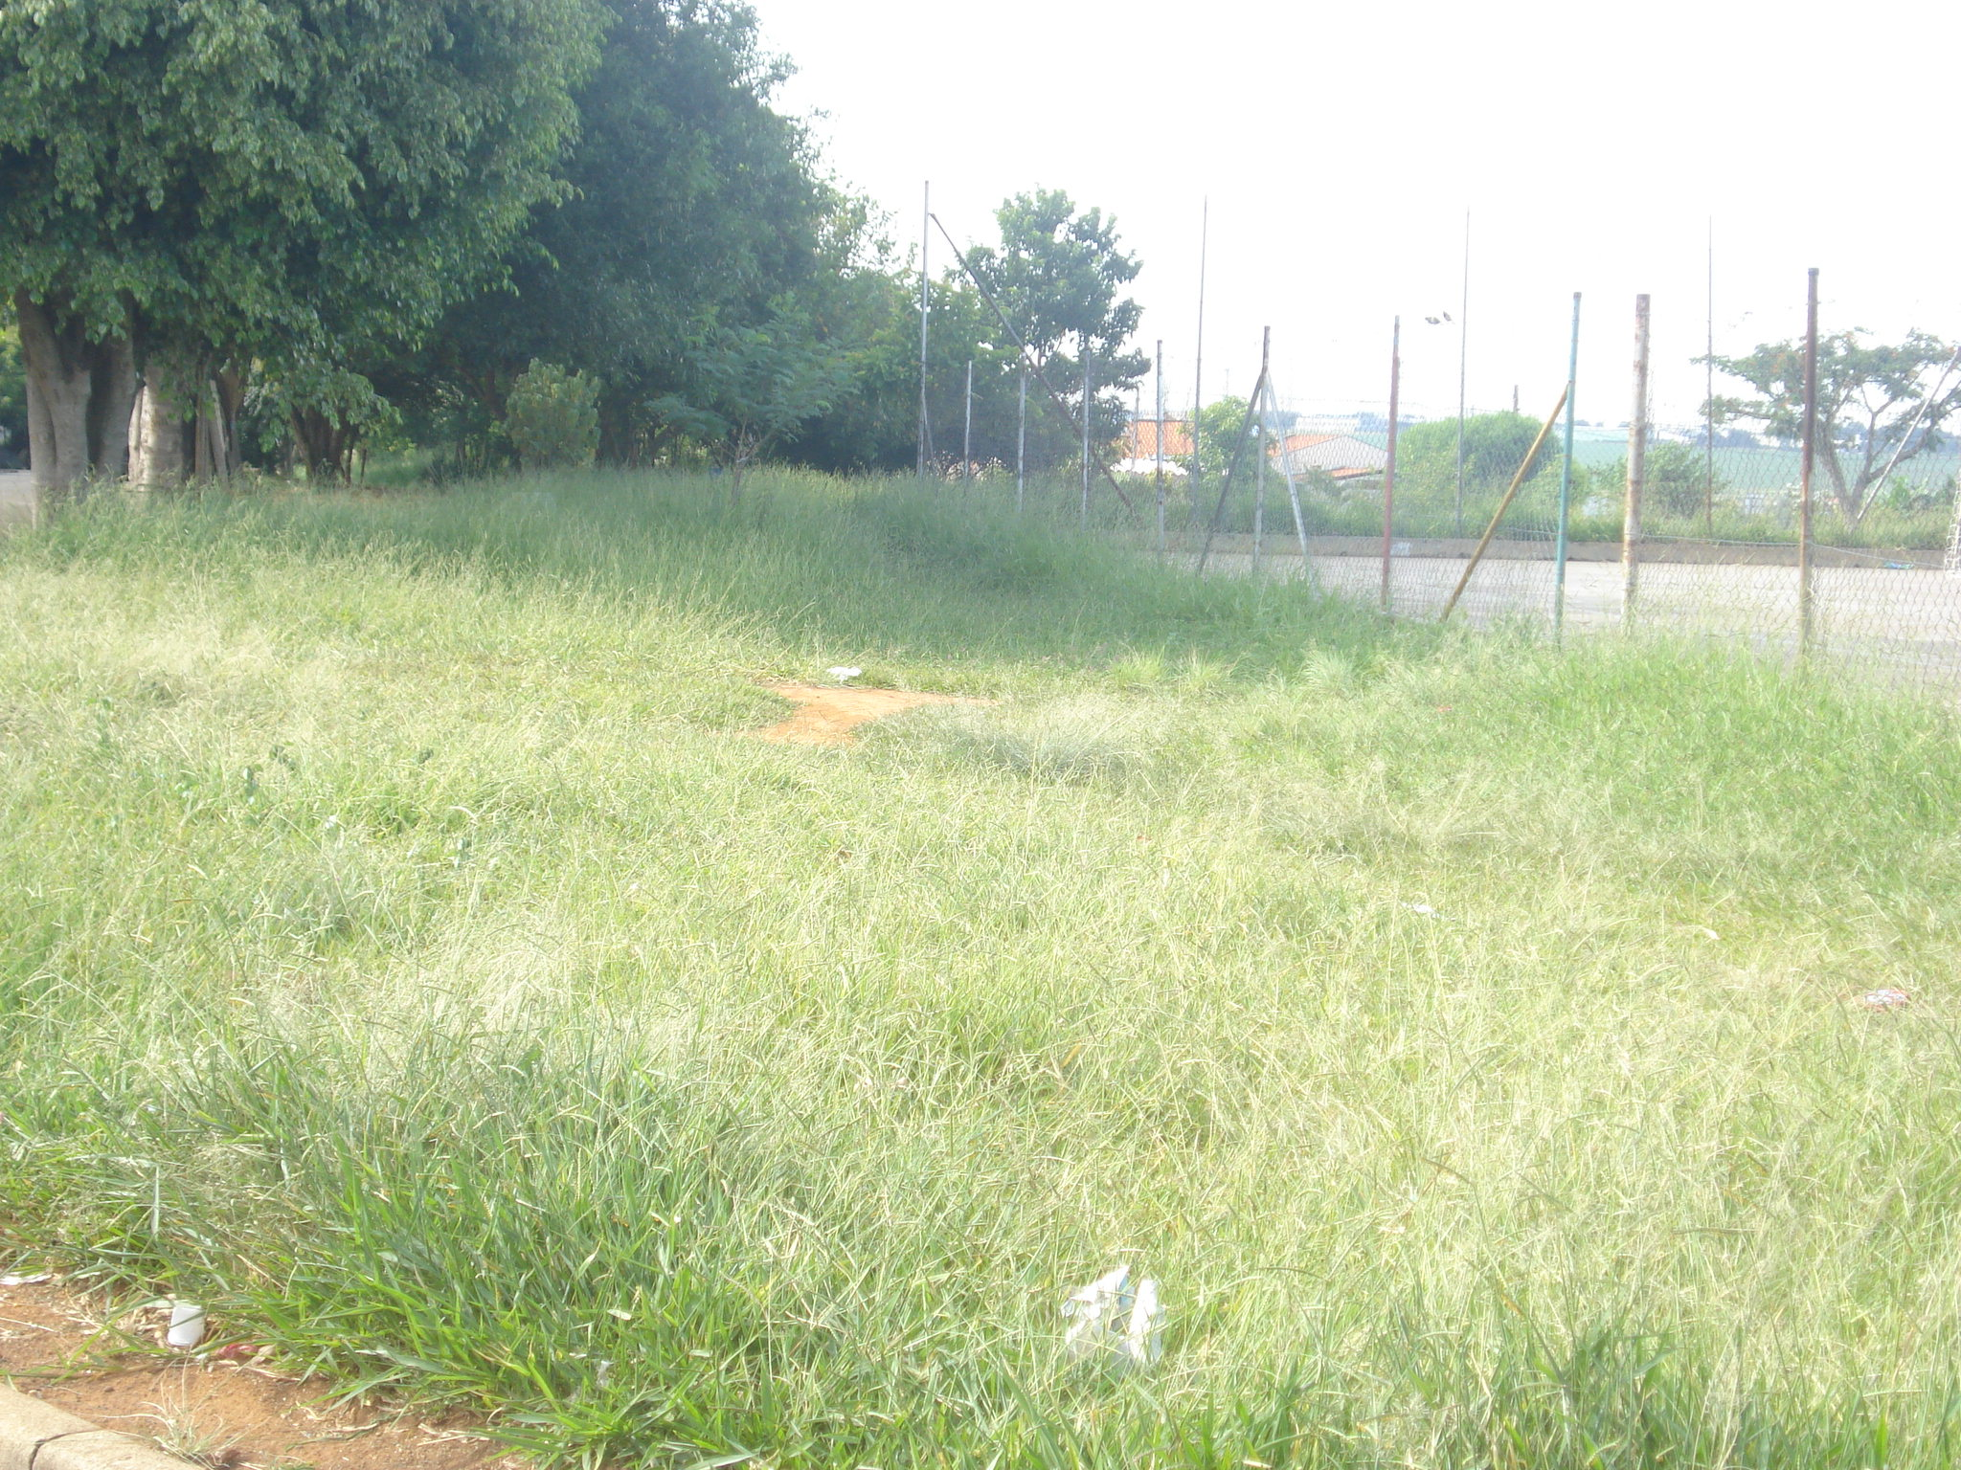

Mato alto em área pública, entre as Ruas do Irídio, Sebastião Ignácio de Campos e Oscar Franco de Camargo, no bairro Mollon IV.

ADEMIR DA SILVA

-Vereador-

